Pátek: 13.11.2020
Milí žáci,
zadávám učivo na webové stránky třídy. Nejdříve každé cvičení sami vypracujte a pak zkontrolujte se správným řešením. Nedělejte to naopak, nic tím nezískáte. Žáci s podpůrným opatřením vypracují zadané úkoly zkráceně.
Matematika:
PS str. 24/cv. 1 - vypočítáte devět příkladů ( tři jste počítali ve čtvrtek 12.11. )
PS str. 24/cv. 2 - vyřešíte pavučiny
PS str. 24/cv. 3 - vyřešíte slovní úlohu, nejprve zapíšete výpočet, nezapomeňte na odpověď
PS str. 24/cv. 4 - vyřešíte slovní úlohu, nejprve zapíšete výpočty, nezapomeňte na odpovědi, vkládám správná řešení
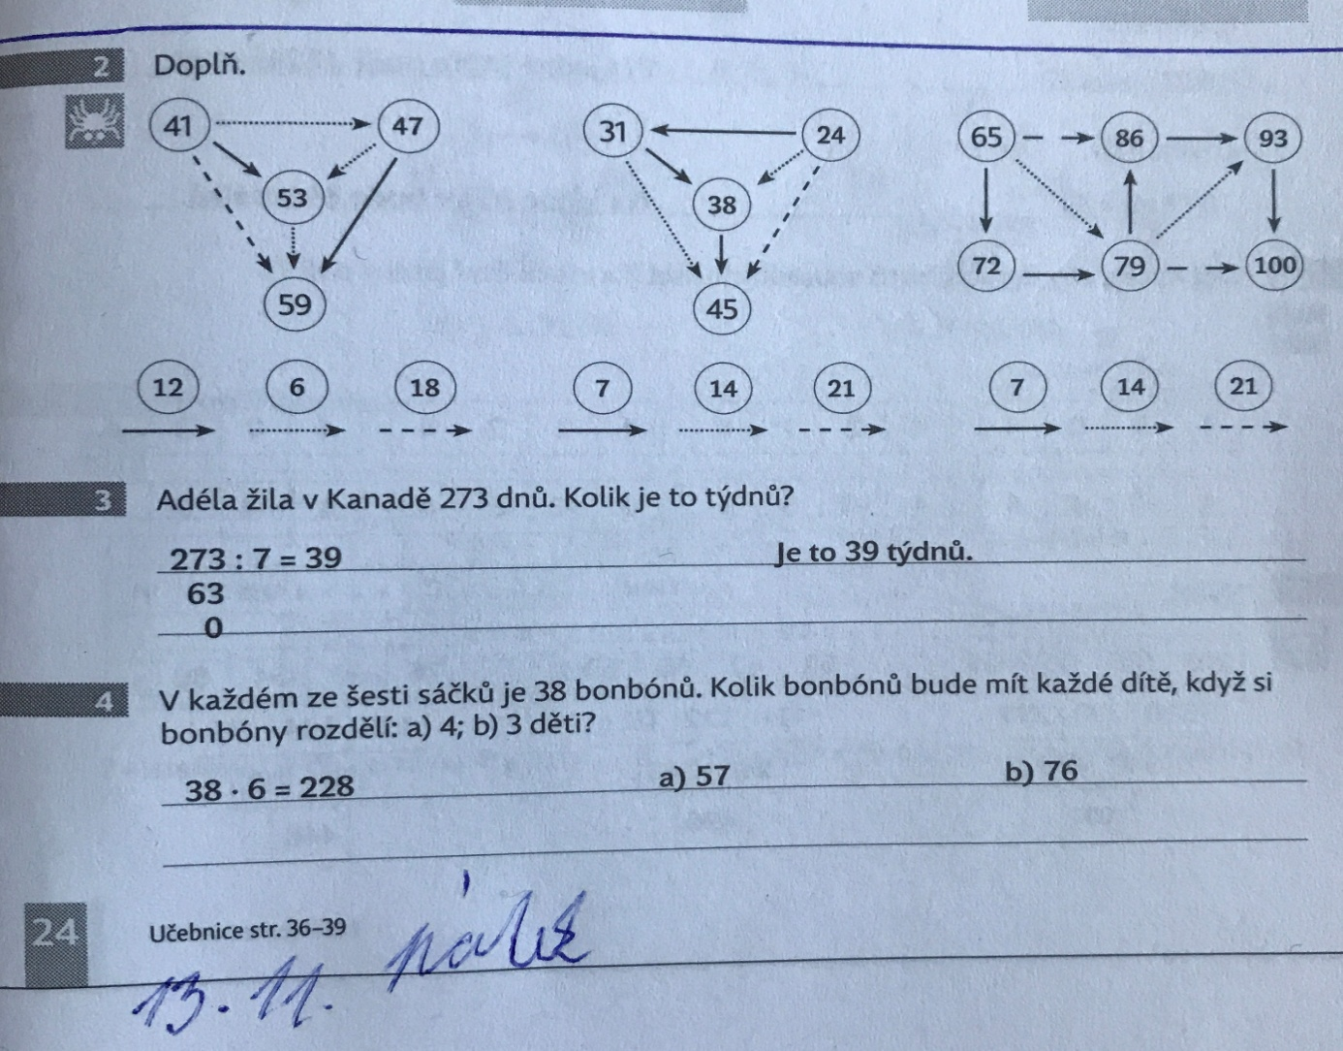

Český jazyk:
Zopakujete si řady vyjmenovaných slov po B, F, L, M, P, S, V, Z - někteří z vás stále neumí.
Je potřeba znát pamětně slovní druhy, dokázat je správně určit v textu, vědět, co vyjadřují a jak se na ně ptáme - Uč. str. 31, ověřím si v on-line výuce.
Čtení:
Přečtěte si kapitolu ze své oblíbené knížky.

Mějte pěkný víkend.

